Rutherford
Nom: Ernest Rutherford 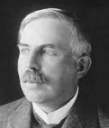
Période de temps: 1871-1937
Nationalité: New-Zélande 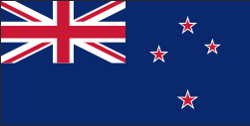
Découvert: un noyau positif 